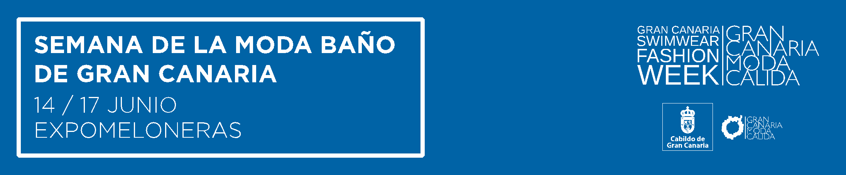
El trópico y la algarabía invaden la pasarela infantil de la Semana de la Moda de Baño de Gran Canaria

• La selva tropical, el desierto africano y los colores de la India, todo tiene cabida sesión más colorida y divertida
• Madres y padres a juego con sus hijos y línea premamá son algunas de las novedades de este año

Las Palmas de Gran Canaria, 16 de junio de 2018.- Los maniquís infantiles se subieron hoy a la pasarela de la Semana de Moda Baño de Gran Canaria para inundarla de algarabía y lucir con desparpajo diseños inspirados en la selva tropical, el desierto africano o la India, pues en la única cita especializada en piscina y playa de Europa, cualquier paisaje del mundo es posible.

Explosión de color, texturas y formas mil caracterizaron la muestra más entrañable de la Semana de la Moda Baño de la isla de Gran Canaria que, otro año más, hizo las delicias del público atrapado también por el envolvente escenario diseñado para absorberlo. Las modelos en miniatura desfilaron con el desparpajo de los profesionales y su manera única de resolverse en una mañana de volantes, estampados, brillos, colores intensos, risas y mucho arte.

La mañana comenzó con la conciencia verde de Koku Kids, que solo usa materiales reciclados para la elaboración de las prendas. Su colección Mirages está llena de espejismos e ilusión que confunden la noche con el día.

Con Dolores Cortés Kids, el trópico se apoderó de la pasarela con verdes, amarillos y turquesas mezclados con corales y fresas que destilan verano. Las prendas se realzan con volumen y volantes que dando nombre a la colección: Folclore

La selva tropical se aleja y deja paso a la sabana africana en las prendas de Oh! Soleil, inspirada en la flora y la fauna africanas. Los colores que predominan en su colección son los tonos tierra que se mezclan con los corales más brillantes, grises plomo sobre rosas empolvados o con verdes pistachos.

Siempre con la compañía de la música, It Child tomó el relevo con la colección Textures 1.0 y 2.0, recrea texturas no solo a través del tacto si no de la vista con estampados de cactus o leopardo, y como novedad, dos de las cuatro series de estampados están pensadas también para que padres y madres puedan ir combinados con los más pequeños de la casa.

Mimenina tenía como encargo trasladar al público hasta la India y para ello se inspiró en sus tradiciones, sus colores y brillos para viajar a una de sus fiestas más espectaculares, el festival de colores que da cada año la bienvenida a la primavera colores llamativos para no dejar indiferente a nadie.

Tras la intensidad de la India siguió la entrada en escena de El barquito de papel con estampados de colores muy frescos con ligero toque empolvado en una colección denominada La cajita de música que también permite el juego entre padres e hijos, que pueden vestir igual para disfrutar de la playa o la piscina. Una modelo embarazada irrumpe en la pasarela por primera vez para conquistar al público y lucir la línea premamá de esta firma.
DISEÑADORES NIÑOS
Animar a disfrutar del verano alrededor del mundo y celebrar la diversidad con su colección Los continentes es el cometido de B con B. El sol, los paisajes más diversos, las dunas, los colores suaves, terrosos y brillantes, los animales salvajes, las frutas tropicales y la calidez estival son las armas para impregnar al público de un espíritu libre y rebelde.

Con Banana Moon kids, la pasarela vuelve a adentrarse en la selva tropical con estampados de piñas, palmeras y pájaros. Para esta temporada Banana Moon Kids también propone looks coordinados madre e hija.

La pasarela de Gran Canaria salta de continente para trasladarse a Japón con la colección Geisha de Ladybug’s Cris. Estampados propios de la marca inspirados en el mundo de los samurais con flores de cerezo y sombrillas de bambú pintadas a mano invitan a un día de playa que solo puede ser agradable.

Y para cerrar la mañana infantil, la marca Aguas Azules propone otro cambio de continente con África Viva, un canto a su alegría de vivir con licras, sedas y tules fueron los protagonistas en sencillos bañadores y bikinis con vuelos que se asemejan a las alas de las mariposas para hacer volar la imaginación del público en el cierre de los pases matutinos para encarar la sesión de clausura de esta exitosa cita, epicentro de las tendencias de sol y playa de Europa y de los pocos del mundo junto su homóloga del otro lado del océano, la de Miami.

Más información:
Irene Nuño 655 552 118
Beatriz Acosta 666 514 076
Fátima Martín 609 466 350

